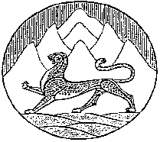

Республика Северная Осетия-Алания
Собрание представителей муниципального образования
Ирафский район

РЕШЕНИЕ

от 18.09.2020г. №19/4 с.Чикола

О внесении изменений в структуру администрации местного самоуправления Ирафского района

В соответствии со статьей 37 Федерального закона от 06.10.2003г. №131-ФЗ «Об общих принципах организации местного самоуправления в Российской Федерации», статьей 28 Устава муниципального образования Ирафский район Собрание представителей муниципального образования Ирафский район
РЕШАЕТ:

1. В структуру администрации местного самоуправления Ирафского района, утвержденного решением Собрания представителей муниципального образования Ирафский район от 30.11.2018г. №4/6 внести следующее изменение:
- из отдела юридической службы перевести одну единицу главного специалиста в отдел архитектуры, строительство и ЖКХ;
- в состав работников не отнесенных к муниципальной службе включить 2 единицы.
2. Отделу бухгалтерского учета и кадровой работы АМС Ирафского района внести необходимые изменения в кадровые документы.
3. Опубликовать настоящее решение путем размещения на официальном сайте АМС Ирафского района.
4. Настоящее решение вступает в силу со дня его подписания.

Глава
муниципального образования
Ирафский район Б.А.Хидиров

